TỔ CHỨC GIỜ ĂN TRƯA CHO TRẺ TẠI LỚP MẪU GIÁO LỚN A1
Tổ chức tốt bữa ăn trưa cho trẻ trong trường mầm non góp phần làm trẻ hứng thú, ngon miệng với bữa ăn hàng ngày và giúp trẻ dễ dàng ăn nhanh, ăn hết suất. Sau đây là một số hình ảnh về tổ chức hoạt động ăn trưa cho trẻ tại lớp MGL A1 trường mầm non Long Biên

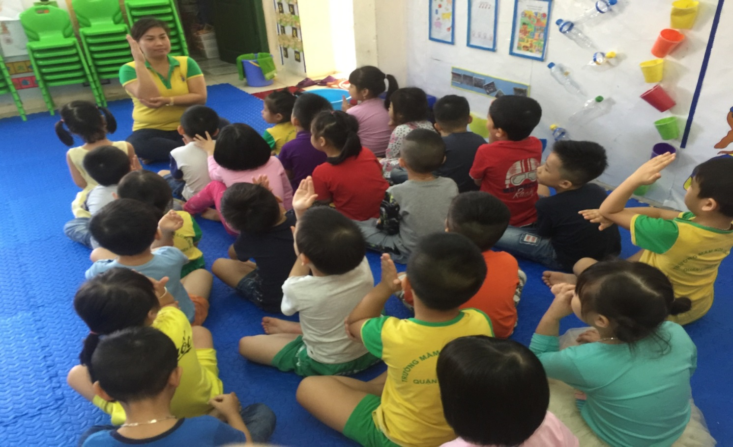
Cô và trẻ trò chuyện về các chất dinh dưỡng có trong món ăn hàng ngày
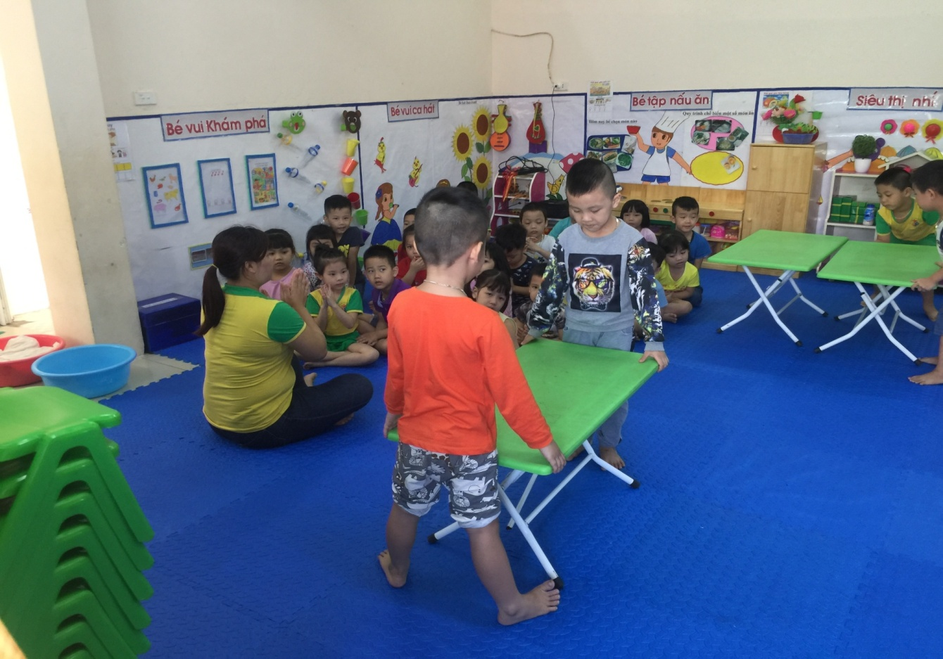
Trẻ trực nhật giúp cô kê bàn chuẩn bị giờ ăn
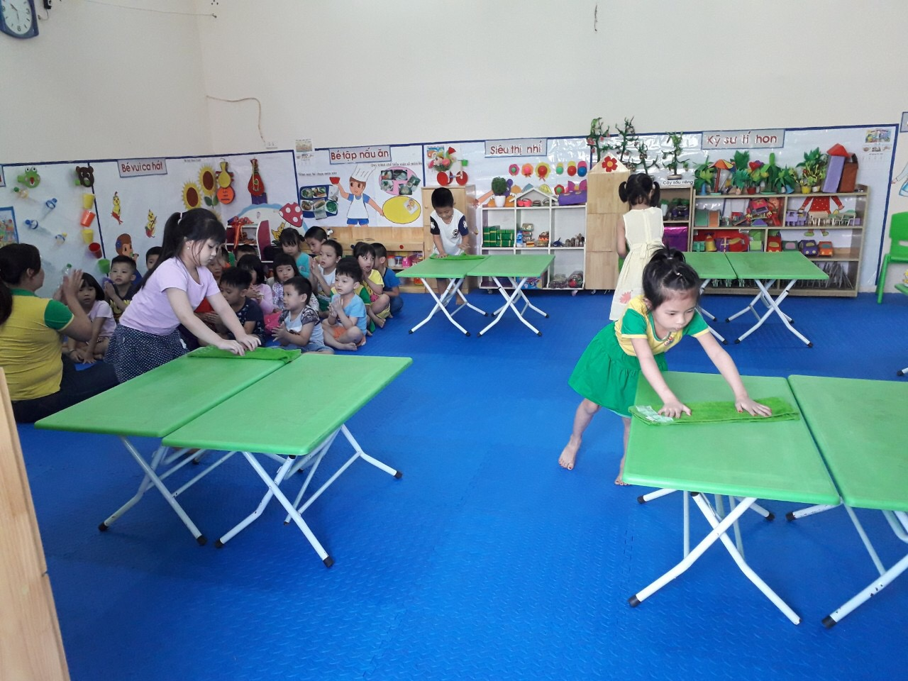
Trẻ giúp cô lau bàn trước khi ăn
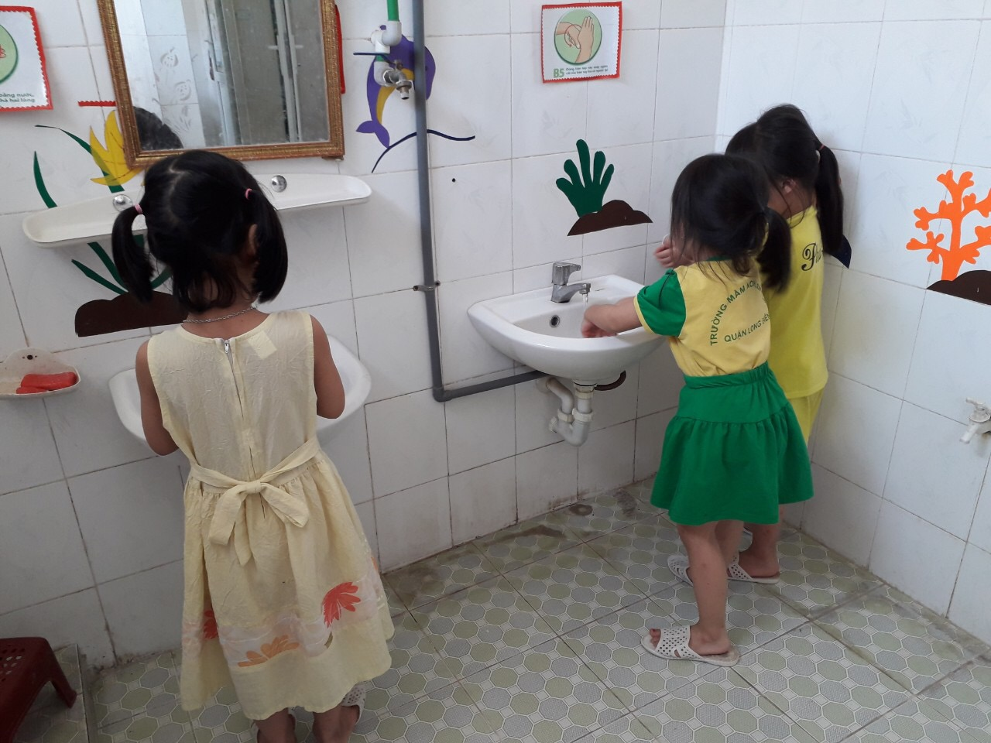 Trẻ rửa tay trước khi ăn
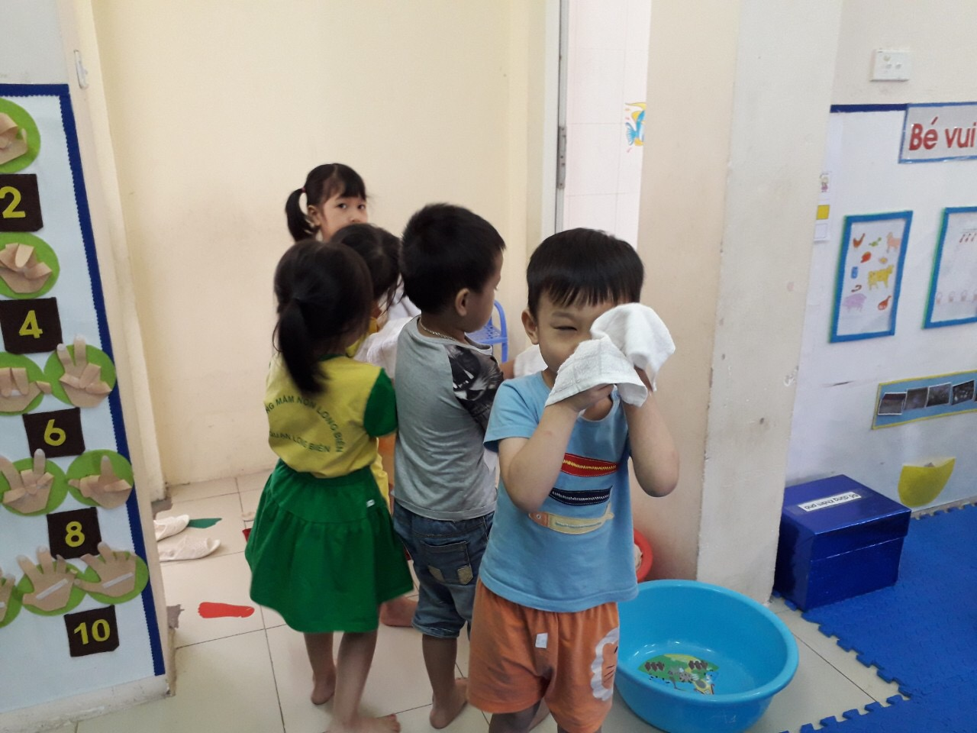
Trẻ lau mặt trước khi ăn
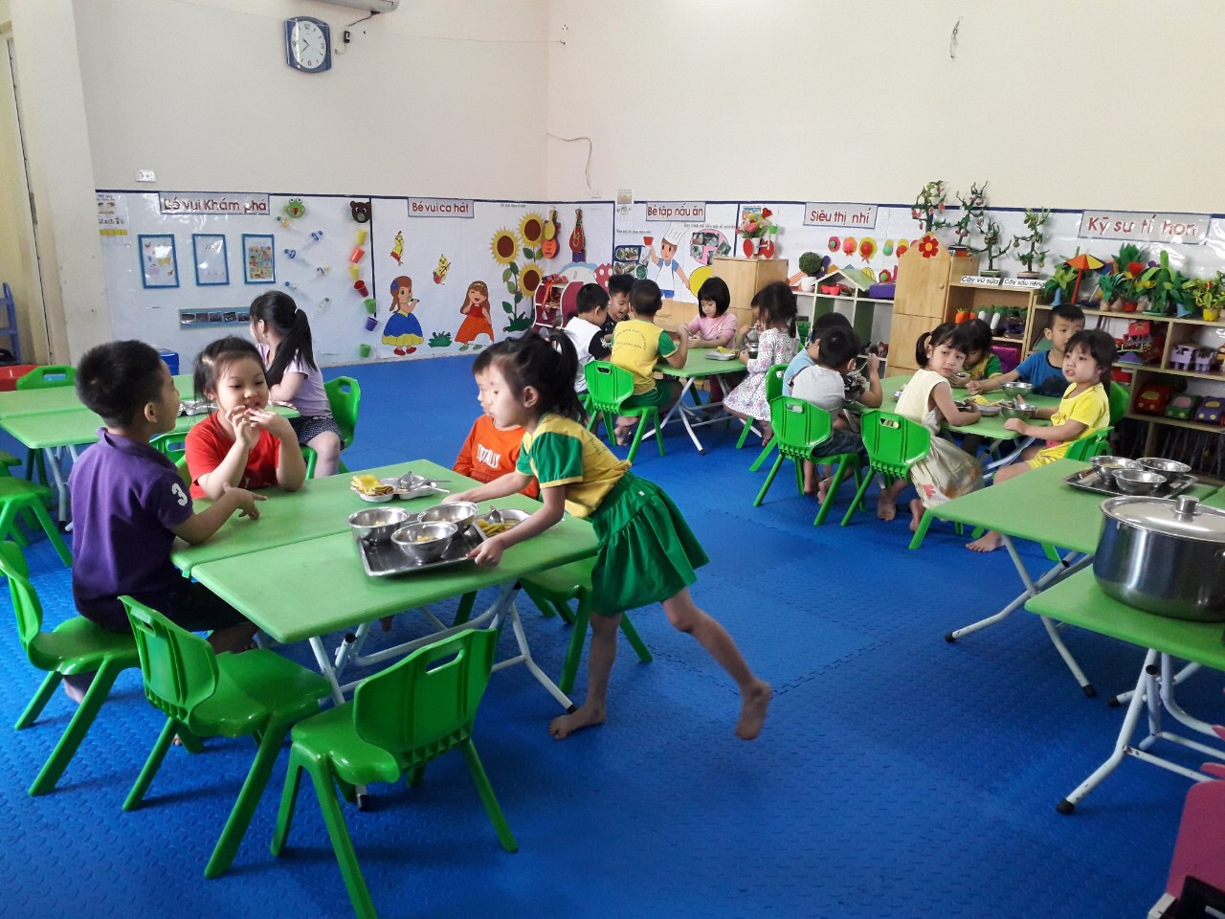
Trẻ giúp cô chia cơm về bàn
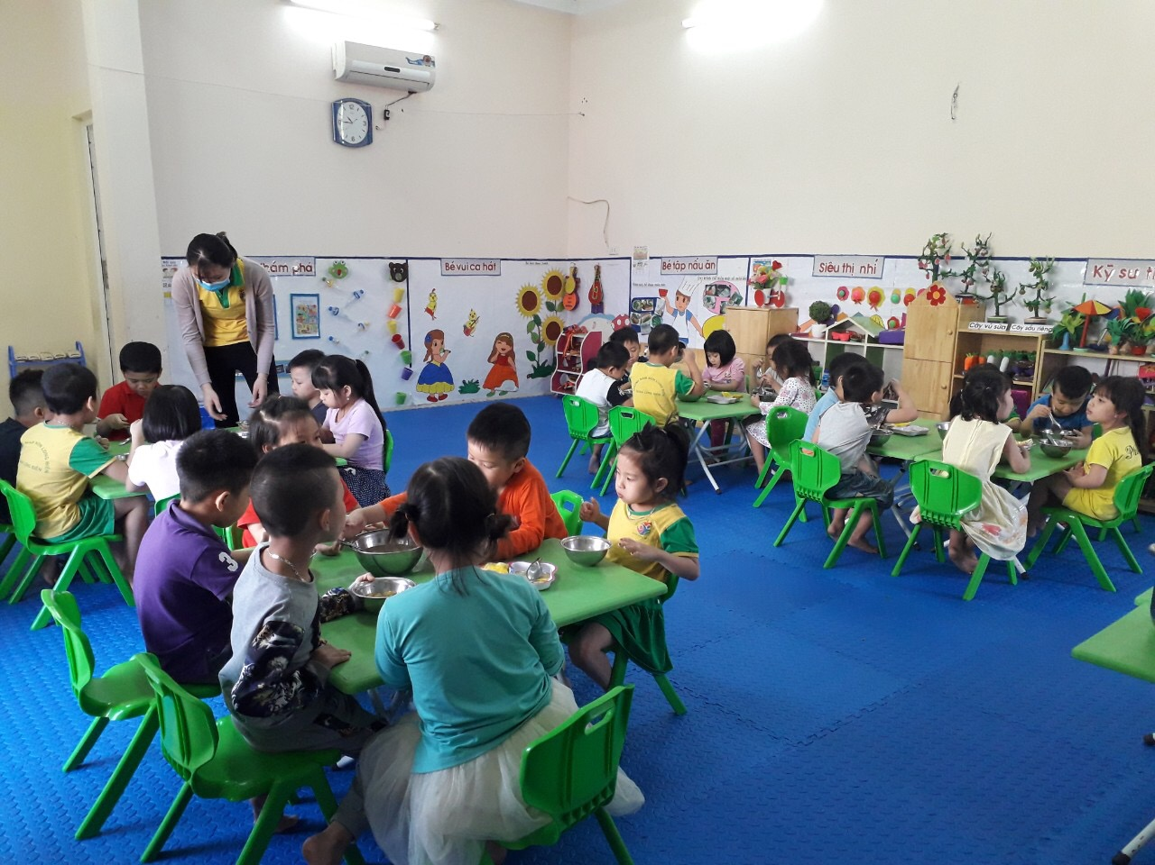
Cô động viên trẻ ăn hết xuất
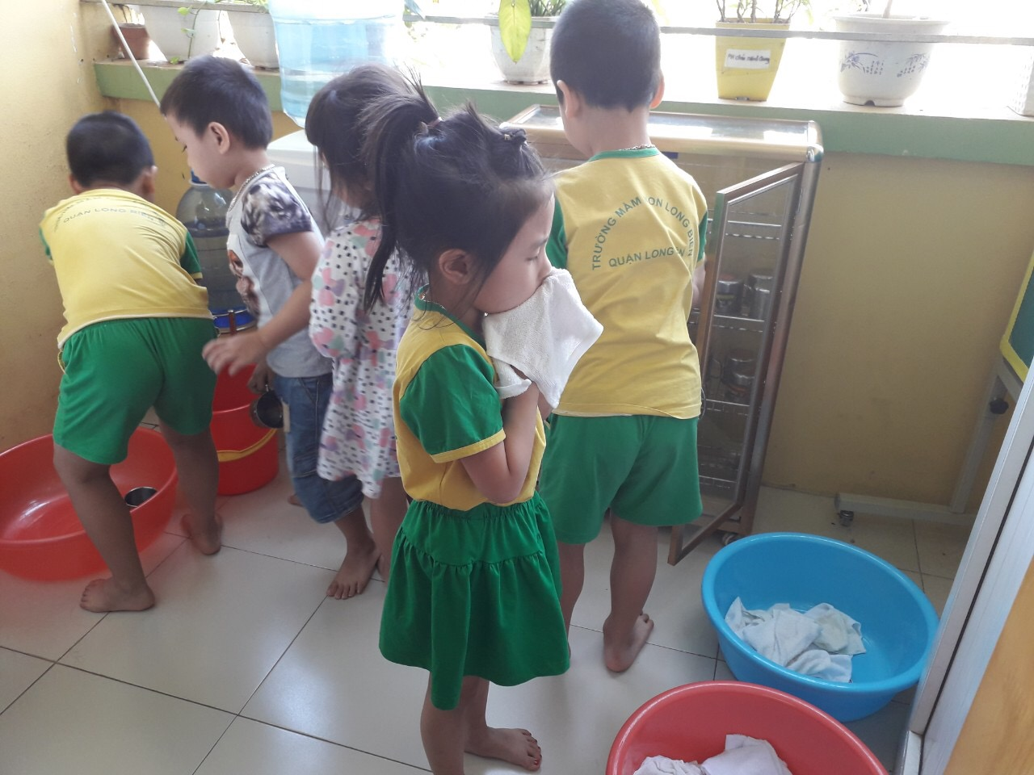
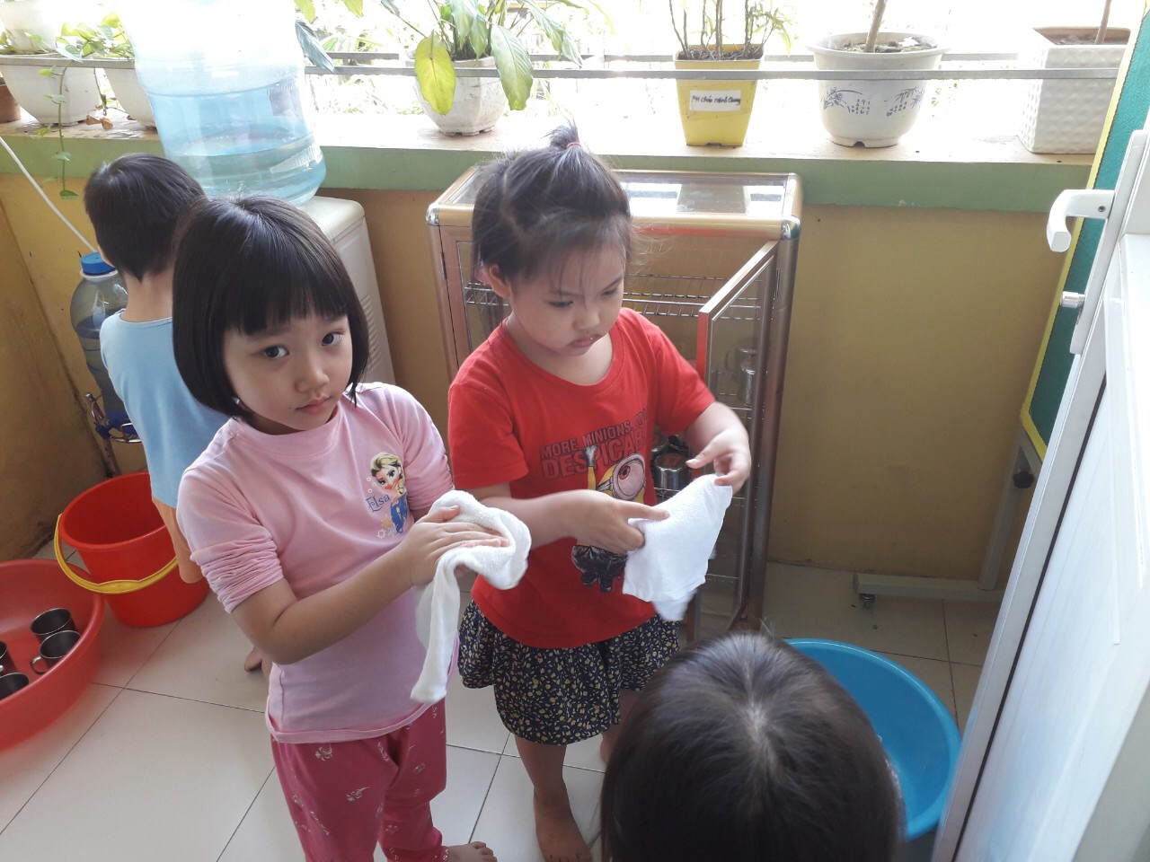
Trẻ lau miệng - lau tay,uống nước, súc miệng nước muối sau khi ăn

